概要设计说明书
版本 <1.0>

修订历史记录
日期 | 版本 | 说明 | 作者
<11/11/2020> | <1.0> | <各模块概要设计整合> | <倪潇晗 胡育铨 殷子强 李昭璞 周弈帆>

目录
1．引言 2
1.1编写目的 2
1.2背景 2
2．总体设计 2
2.1需求规定 2
2.2运行环境 3
2.3基本设计概念和处理流程 3
2.4结构 3
2.5功能需求与系统模块的关系 3
3．模块与接口设计 4
3.1登录及个人信息管理模块 4
3.2分析报告模块 4
3.3系统管理员模块 4
3.4机器学习模块 4
4．数据库设计 4

1．引言
1.1编写目的
规划整个系统的总体组成、子系统或模块边界、协作方式、数据分布、部署模型等内容。整份文件实际上是对后续所有技术工作的约束、规范和指南。
预期的读者为设计、开发人员，业务架构师和测试经理。
1.2背景
待开发软件系统的名称为中医舌相识别和诊断系统。
本项目的任务提出者为闫波老师，开发者为计科7班倪潇晗小组、用户为闫波老师。
2．总体设计
2.1需求规定
本次的工程将从舌相识别的角度制作一个系统，通过一定程度上缓解难求医的状态。未来使用者可通过手机或相机拍摄的舌象（舌面、舌根）照片上传系统，本舌象识别、诊断系统根据预先建立的神经网络模型进行图像的分类，判断用户舌象属性，并给出健康建议，辅助客户进行自诊断或者就医参考。

系统功能
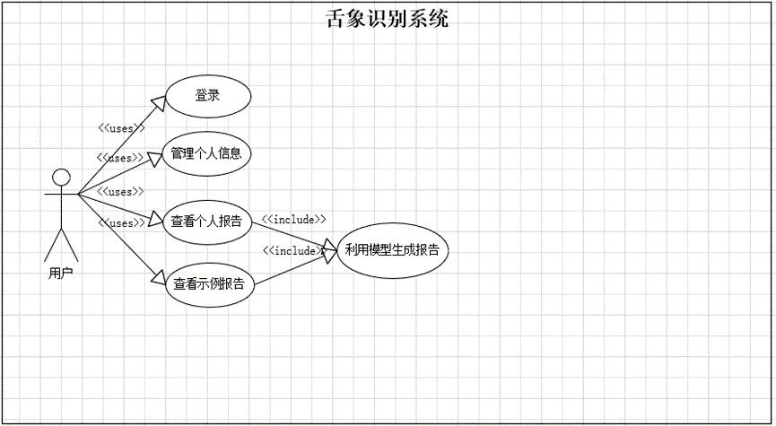
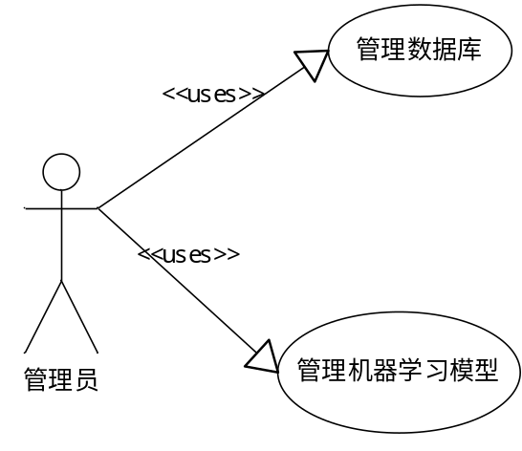

2.2运行环境
用户端为app端，管理员端为网页端
2.3基本设计概念和处理流程
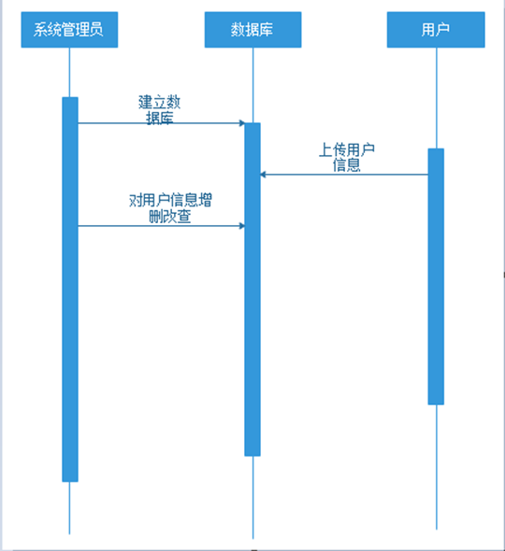
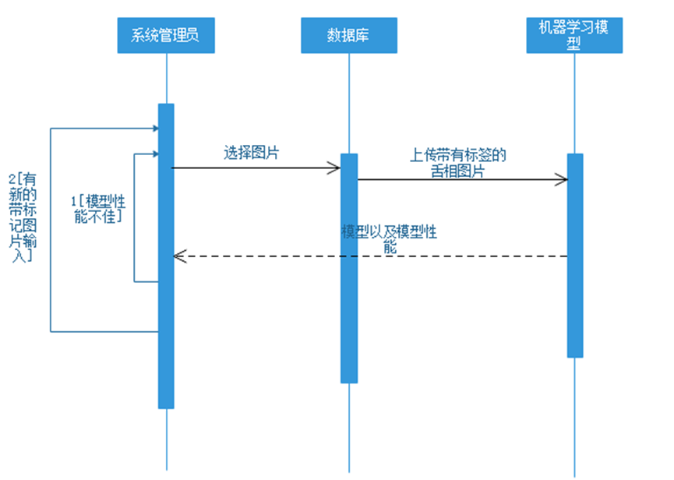
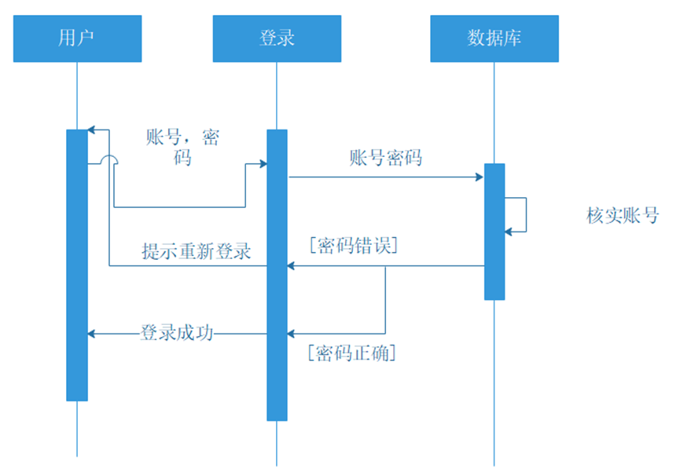
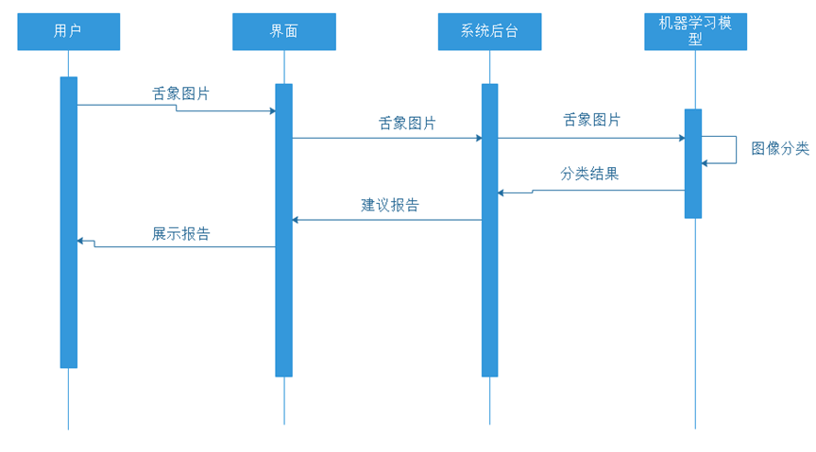

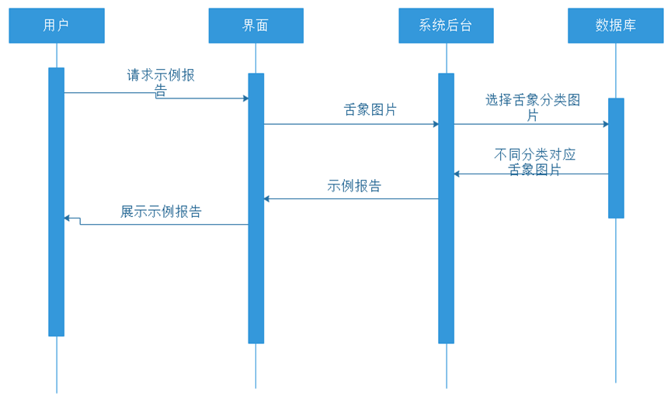

2.4结构
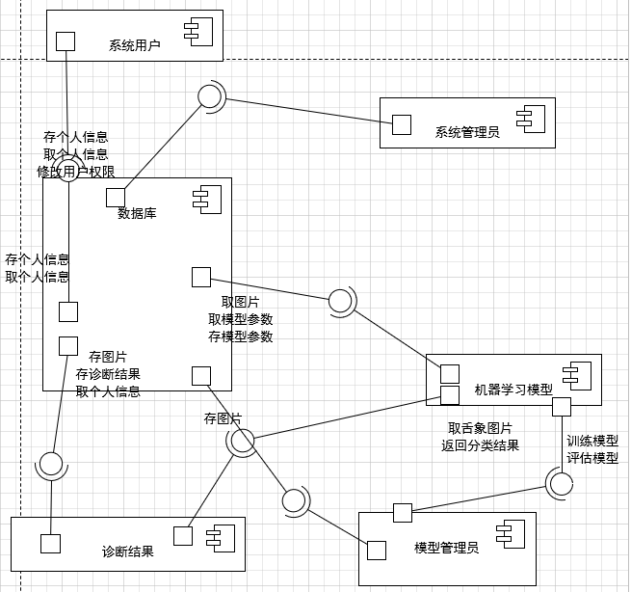
2.5功能需求与系统模块的关系
系统模块  功能需求 | 机器学习模块 | 用户交互模块 | 数据库模块 | 管理员交互模块
注册 |  | √
登录 |  | √
找回密码 |  | √
个人信息管理 |  | √ | √
查看示例报告 |  | √ | √
上传舌象图片 |  | √ | √
查看诊断报告 | √ | √ | √
查看个人报告 |  | √ | √
数据集上传 | √ |  | √ | √
数据集查看 | √ |  | √ | √
模型训练 | √ |  | √ | √
模型推理 | √ |  |  | √
预处理 | √
查看模型性能 | √
选择管理功能 |  |  |  | √
增加个人信息 |  |  | √ | √
删除个人信息 |  |  | √ | √
查询个人信息 |  |  | √ | √
更改个人信息 |  |  | √ | √
修改用户权限 |  |  | √ | √

3．模块与接口设计
3.1登录及个人信息管理模块
3.1.1 组织结构
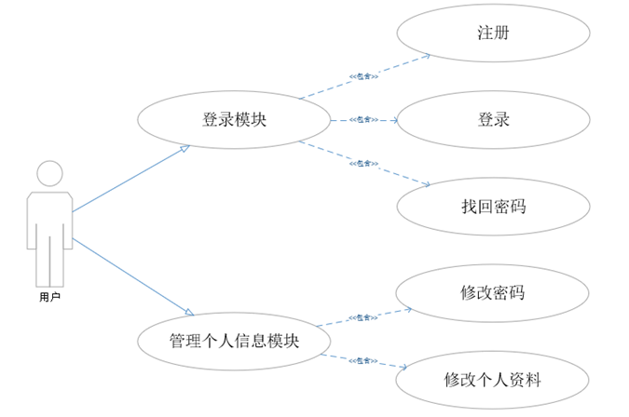

3.1.2 类图
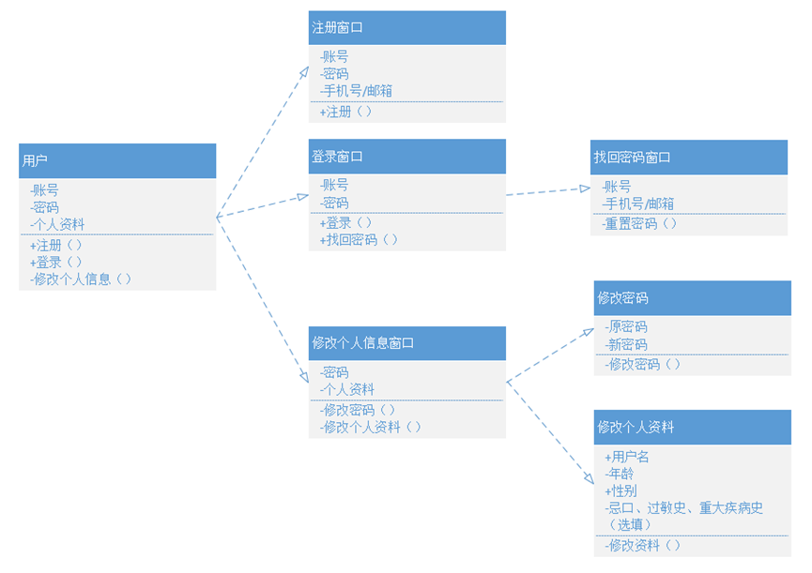

3.1.3 注册时序图
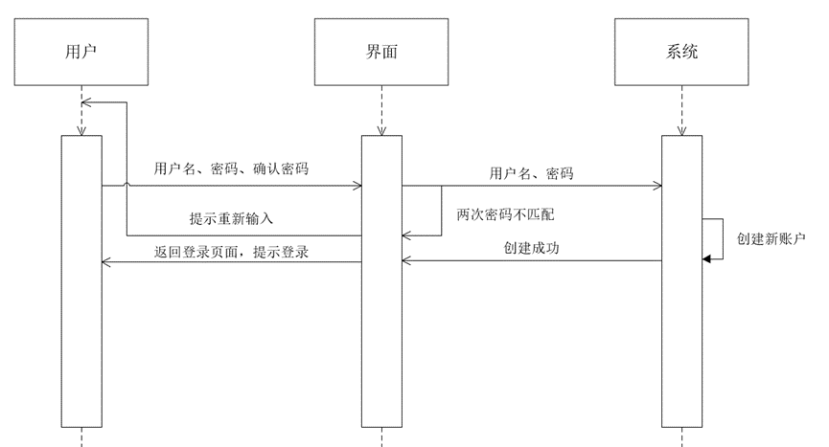

3.1.4 登录时序图
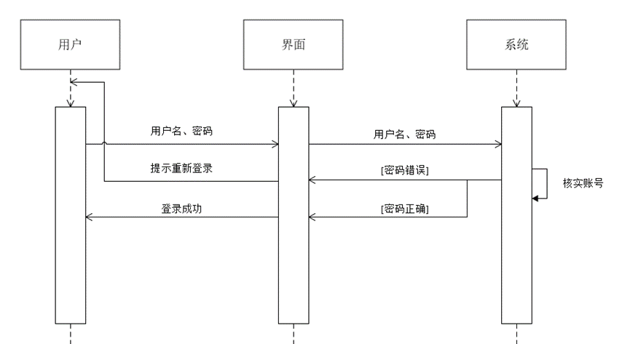

3.1.5 修改密码时序图

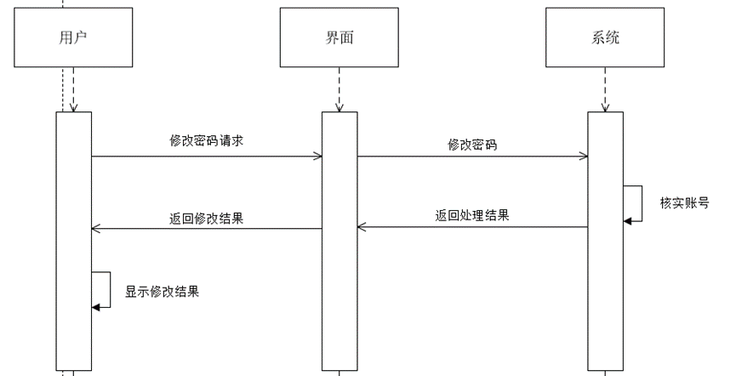

3.1.6 修改个人信息时序图
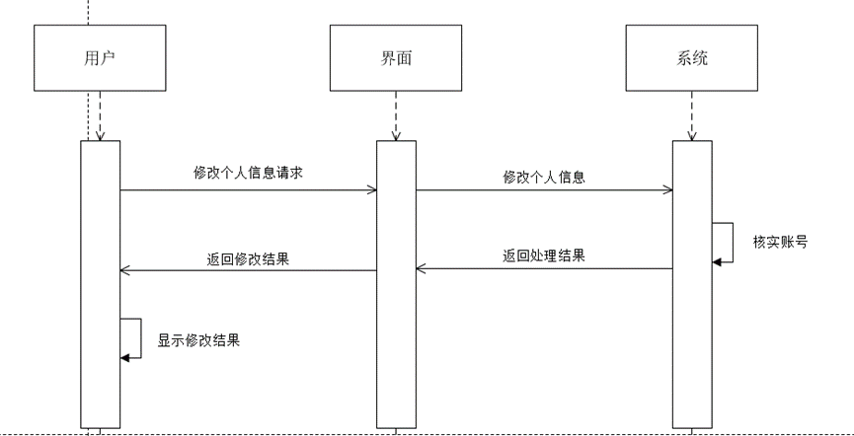

3.1.7 交互接口
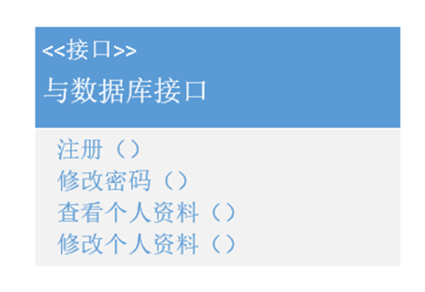

3.2分析报告模块
3.2.1上传舌象图片顺序图
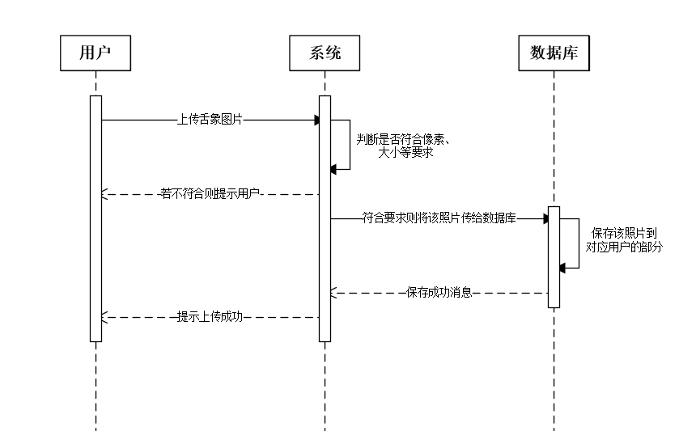

3.2.2查看诊断报告顺序图
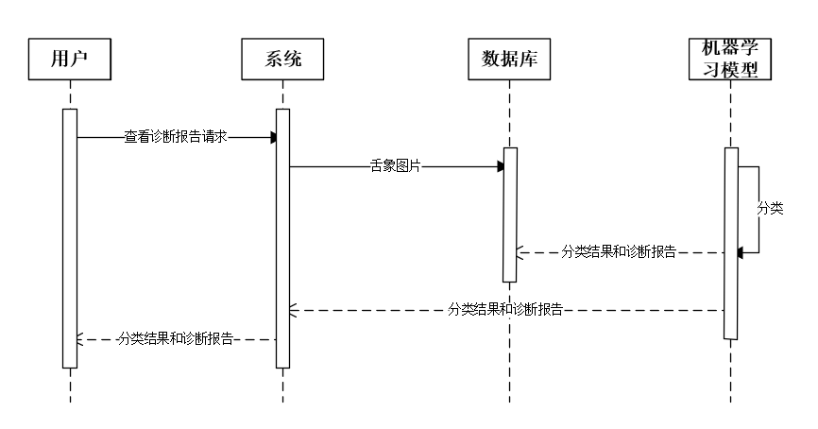

3.2.3 查看示例报告顺序图
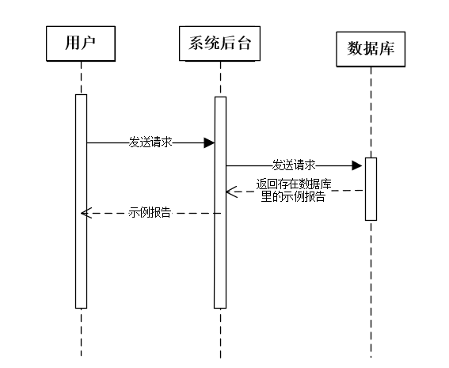
3.2.4 查看个人报告顺序图
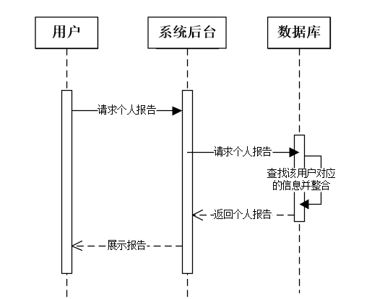。

3.2.5 与交互模块、数据库模块、机器学习模块的交互接口
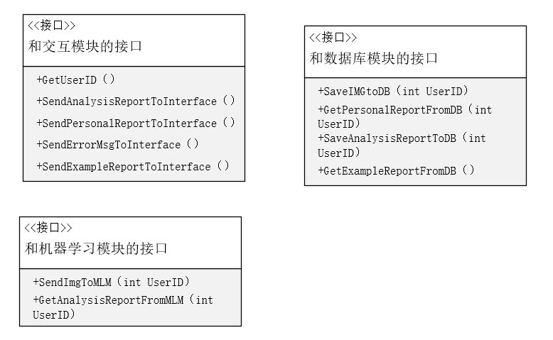
3.2.6 类设计
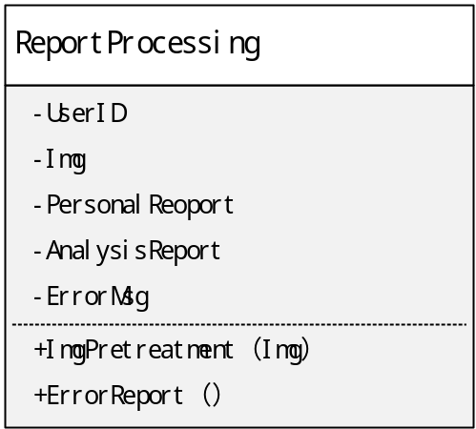

3.3 系统管理员模块
3.3.1模块包图及类说明
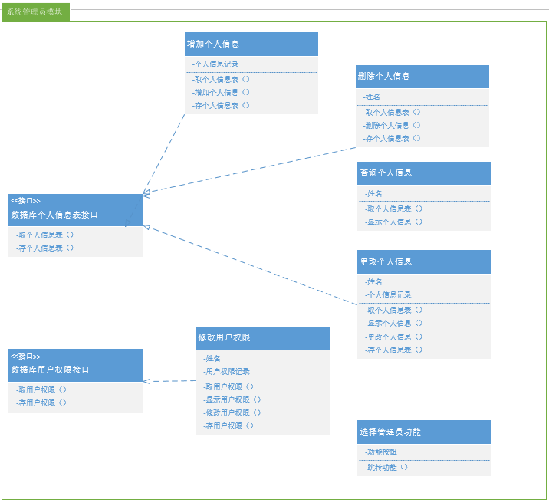
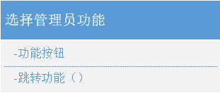
类名：选择管理员功能
说明：系统管理员选择要操作的管理员功能，分别为：进行增加个人信息操作；进行删除个人信息操作；进行更改个人信息操作；进行查询个人信息操作；进行修改用户权限操作
属性说明。
- 功能按钮：系统管理员在管理员操作页面能够选择点击按钮，五个按钮分别代表上述五个功能。
方法说明：
- 跳转功能：系统管理员在管理员操作页面点击按钮，用户界面将根据按钮返回值选择跳转进入相应的管理员功能操作界面。

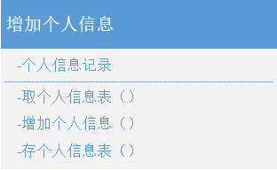
类名：增加个人信息
说明：选择进行增加个人信息操作后，管理员操作界面出现个人信息表记录的各个字段，系统管理员将个人信息表记录输入文本框内，点击增加按钮，将新增的记录存入数据库的个人信息表中。
属性说明：
- 个人信息记录：用于增加并存入数据库的个人信息。
方法说明：
- 取个人信息表：通过数据库个人信息表接口从数据库中取出个人信息表。
- 增加个人信息：将增加的个人信息记录添加到取出的个人信息表中。
- 存个人信息表：通过数据库个人信息表接口将个人信息表存入数据库中。

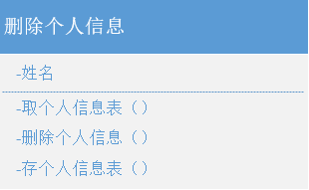
类名：删除个人信息
说明：选择进行删除个人信息操作后，管理员操作界面出现个人信息表记录的姓名字段，系统管理员将要删除的个人信息表记录的姓名输入文本框内，点击删除按钮，将将该姓名的个人信息记录从数据库的个人信息表中删除。
属性说明：
- 姓名：用于搜索要删除的个人信息记录。
方法说明：
- 取个人信息表：通过数据库个人信息表接口从数据库中取出个人信息表。
- 删除个人信息：将要删除的用户的个人信息从个人信息表中删除。
- 存个人信息表：通过数据库个人信息表接口将个人信息表存入数据库中。

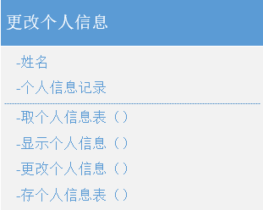
类名：更改个人信息
说明：选择进行更改个人信息操作后，管理员操作界面出现个人信息表记录的姓名字段，系统管理员将要修改的个人信息表记录的姓名输入文本框内，点击显示按钮，将用户的个人信息内容输出显示在管理员页面上。管理员对用户的个人信息记录进行修改，将修改后的个人信息表存入数据库中。
属性说明：
- 姓名：用于搜索要更改的个人信息记录。
- 个人信息记录：用于在原有个人信息记录基础上进行更改。
方法说明：
- 取个人信息表：通过数据库个人信息表接口从数据库中取出个人信息表。
- 显示个人信息表：将要更改用户的个人信息内容显示在用户界面上。
- 更改个人信息：将要更改的个人信息内容在个人信息表中进行更改。
- 存个人信息表：通过数据库个人信息表接口将个人信息表存入数据库中。

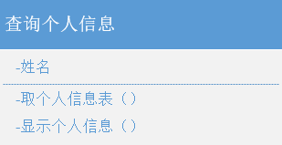
类名：查询个人信息
说明：选择进行查询个人信息操作后，管理员操作界面出现个人信息表记录的姓名字段，系统管理员将要查询的个人信息表记录的姓名输入文本框内，点击查询按钮，将有关内容输出显示在管理员页面上。
属性说明：
- 姓名：用于搜索要查询的个人信息记录。
方法说明：
- 取个人信息表：通过数据库个人信息表接口从数据库中取出个人信息表。
- 显示个人信息表：将要查询用户的个人信息内容显示在用户界面上。

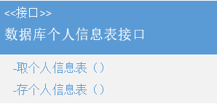

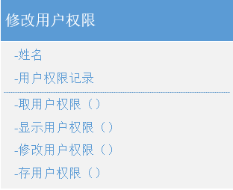
类名：修改用户权限
说明：选择进行修改用户权限操作后，管理员操作界面出现用户权限表记录的姓名字段，系统管理员将要修改的用户权限表记录的姓名输入文本框内，点击显示按钮，将用户的相关权限输出显示在管理员页面上。管理员根据需要将用户的权限进行添加或删除，将修改后的用户权限表存入数据库中。
属性说明：
- 姓名：用于搜索要修改的用户权限记录。
- 用户权限记录：用于在原有用户权限记录基础上进行更改。
方法说明：
- 取用户权限：通过数据库用户权限接口从数据库中取出用户权限表。
- 显示用户权限：将要修改用户的权限内容显示在用户界面上。
- 修改用户权限：将要修改的用户权限在用户权限表中进行修改。
- 存用户权限：通过数据库用户权限接口将用户权限表存入数据库中。

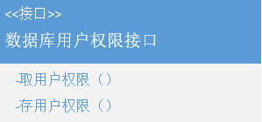
3.3.2 修改个人信息顺序图
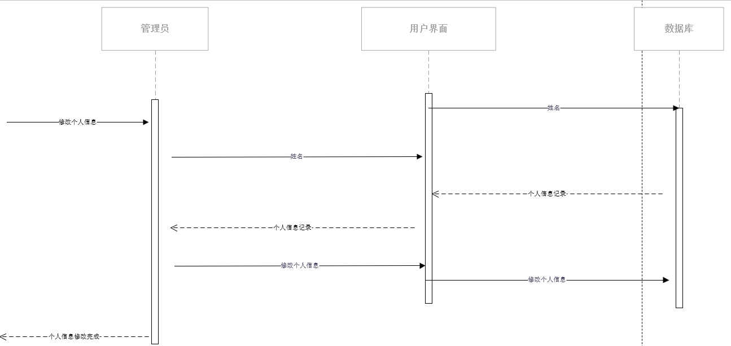

3.3.3 修改权限顺序图
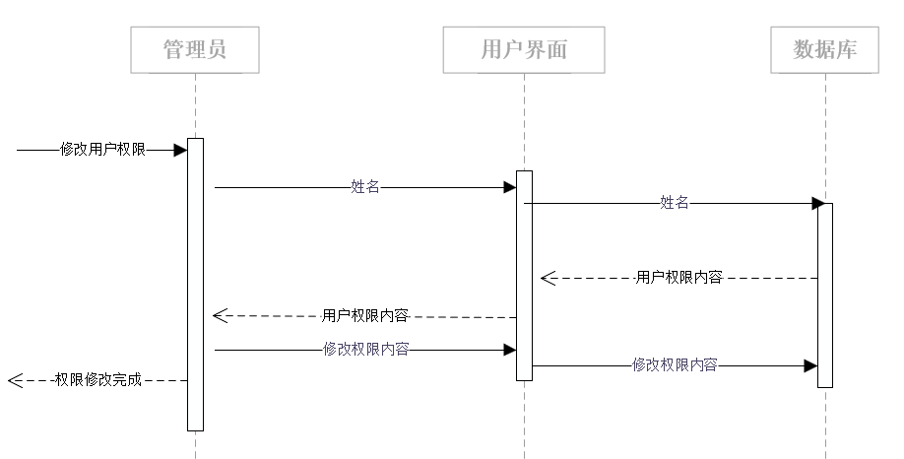

3.4 机器学习模块

3.4.1 内部模块架构
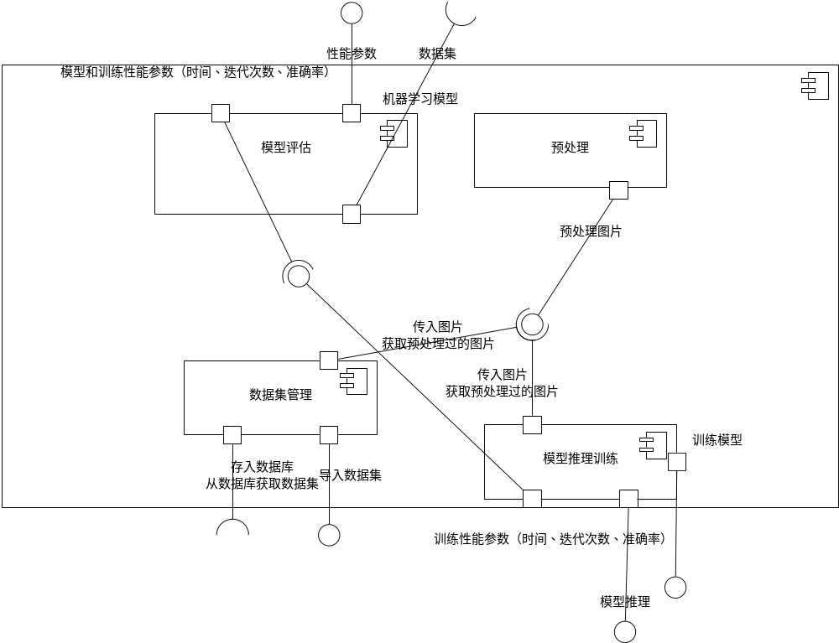
3.4.2 模块包图及类说明
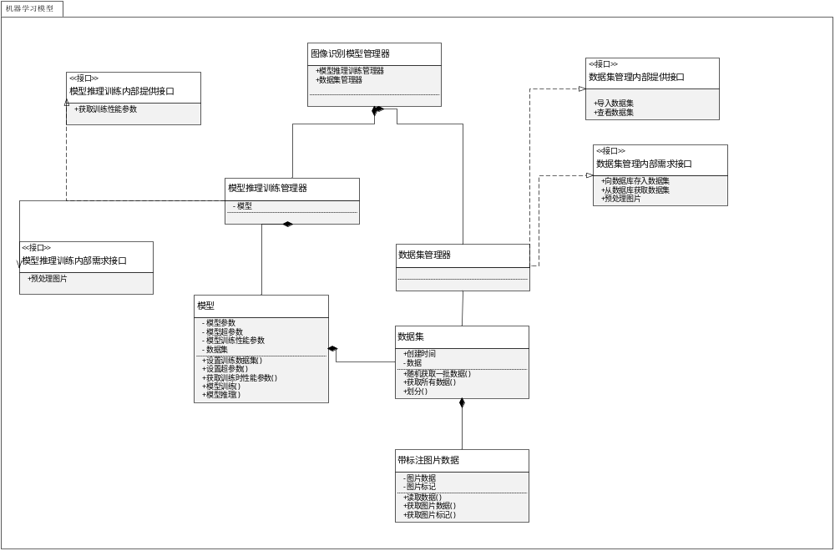

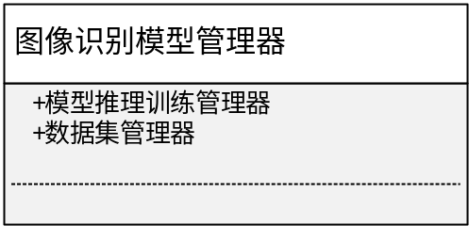
类名：图像识别模型管理器
说明：机器学习模型包的顶层类，复合了模型推理训练管理器和数据集管理器两个类
属性说明：
- 模型推理训练管理器：用于模型的训练和推理。
- 数据集管理器：用于查看、上传、删除模型
方法说明：
无
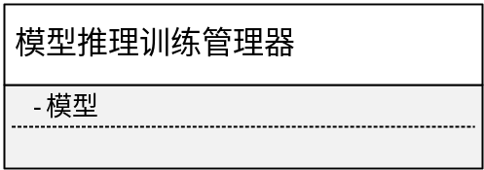
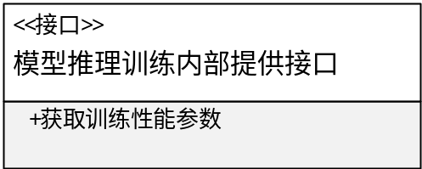
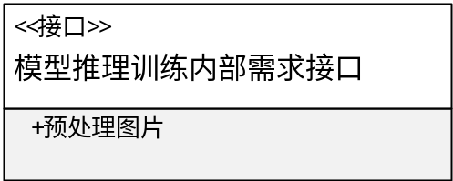
类名：模型推理训练管理器
说明：负责管理模型训练推理
属性说明：
- 模型：用于保存模型的参数，并可以进行训练，推理。
方法说明：
- 获取训练性能参数：提供模型在训练时的时间、训练误差、测试误差、迭代次数。
- 预处理图片：需要预处理图片以使图片格式统一。
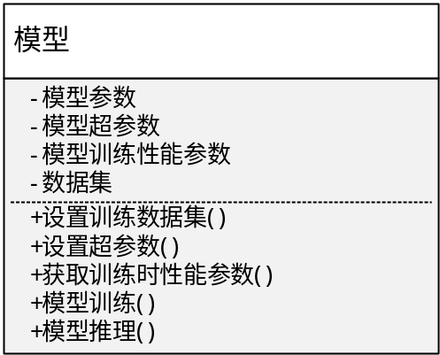
类名：模型
说明：表示一个机器学习模型，封装了机器学习框架中的模型，能够执行推理和训练，并返回训练时的一些性能信息。
属性说明：
- 模型参数：框架中的模型参数文件
- 模型超参数：一些须人工指定的参数，包括学习率、网络深度。
- 模型性能参数：训练结束后存储在类中，用于给其他模块提供信息
方法说明：
- 设置训练数据集：设置模型训练时使用数据集，模型会自动划分训练集和验证集并在之后训练。
- 设置超参数：设置模型训练时的超参数，设置完毕之后会调用框架初始化模型参数。
- 获取训练性能参数：返回训练的时间、训练误差、测试误差、迭代次数。
- 模型训练：训练模型，训练完毕后训练性能参数、模型参数会得到更新。
- 模型推理：输入图片，返回图片的标注（4种舌象分类结果）
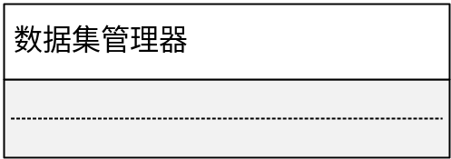
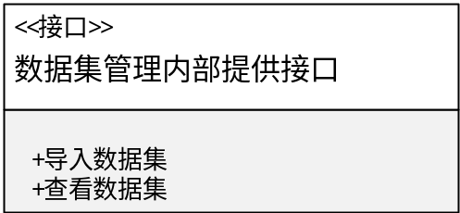
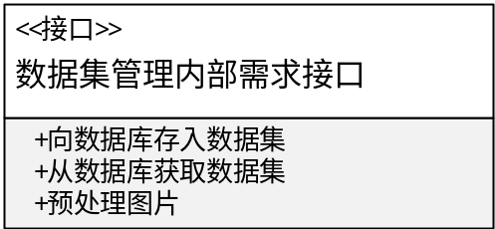
类名：数据集管理器
说明：用于机器学习数据集的上传、查看。
属性说明：
无
方法说明：
- 导入数据集：向数据库导入数据集。
- 查看数据集：查看数据库中所有数据集。
- 向数据库存入数据集：向数据库存入数据集。
- 从数据库中获取数据集：从数据库中获取数据集。
- 预处理图片：需要预处理图片以使图片格式统一。
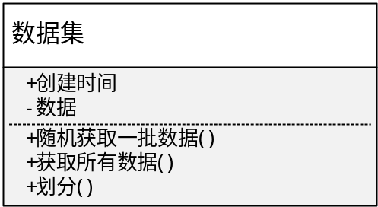
类名：数据集
说明：用于表示一组图片数据的集合。
属性说明：
- 创建时间：数据集的创建时间
- 数据：图片数据类元素的集合
方法说明：
- 随机获取一批数据：从数据集中按给定数量随机获取一批数据。
- 获取所有数据：获取所有数据
- 划分：按照一定的比例，返回两个数据集对象，其中两个数据集对象中的数据是按照给定比例对原数据集划分得来的。
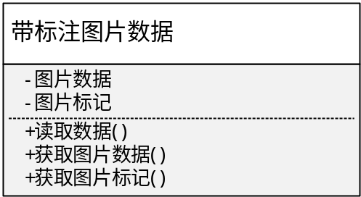
类名：带标注的图片数据
说明：用于表示一张图片数据及其标记
属性说明：
- 图片数据：图片的文件路径，用于表示图片。
- 图片标记：图片的4个分类标记。
方法说明：
- 读取数据：从文件中读图片数据。
- 获取图片数据：获取图片数据。
- 获取图片标注：获取图片标注。
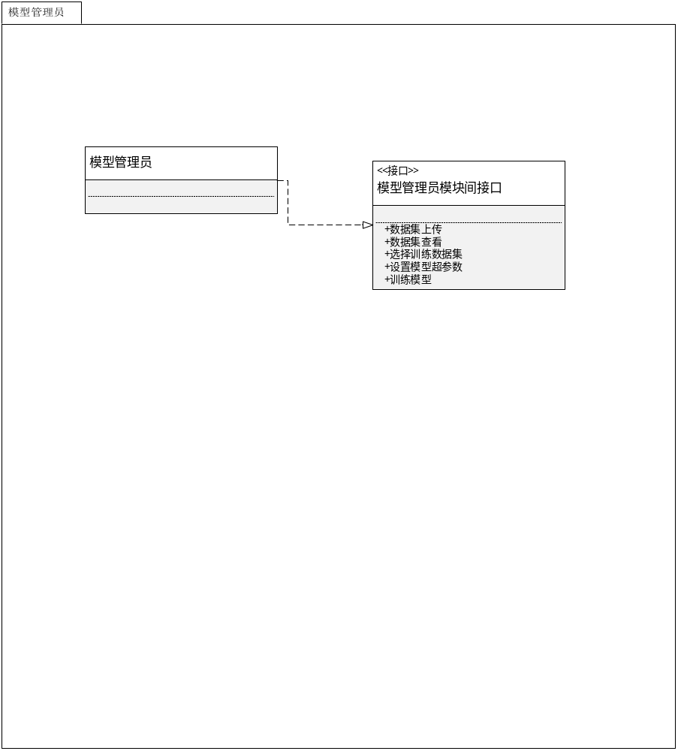
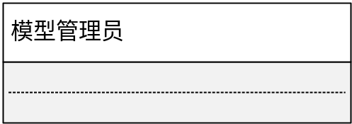
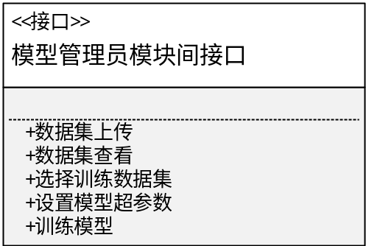
类名：模型管理员
说明：用于表示管理员的能够进行的操作
属性说明：
无
方法说明：
- 数据集上传：数据集上传到数据库。
- 数据集查看：查看数据库中所有数据集。
- 选择训练数据集：从查看的数据集中选择一个用于训练。
- 设置模型超参数：设置模型训练时的超参数（学习率，网络深度）。
- 训练模型：训练模型，得到训练好的模型。

类设计
类 | 属性 | 操作
数据预处理 | 经过预处理的图片数据集  规范统一图片像素规格 | 提取图片信息，舌图提取，舌体分割，周围像素合并，单个像素分割成为多个像素，并行预处理
查看模型性能 | 模型训练误差要求  测试集准确率  测试集分类时间  模型训练达到要求误差迭代代数 | 查看模型训练达到误差要求速度，查看模型对测试数据集的准确率，查看模型对测试集的测试时间，修改模型训练误差要求的值

类交互设计
数据预处理

首先确定图片数量，若图片数量大于1，可通过并行处理加快预处理速度，提高模块运行效率。
接下来预处理模块可以提取图片像素相关信息。
对输入的舌图进行自动识别, 分离舌图的有效部分, 一般采用基于边缘检测方法完成从背景中提取舌像。
判断此时图片的像素大小大于规范图片的像素大小，对图片进行像素合并操作，即将周围几个像素进行合并操作，合并成一个像素，如果几个像素的颜色有差别那么就取这几个像素的平均值。若此时图片的像素大小小于规范图片的像素大小，那么应该对图片进行像素裁切操作，即按照需求，将单个像素裁切为多个像素。最后将处理完成的图片保存。
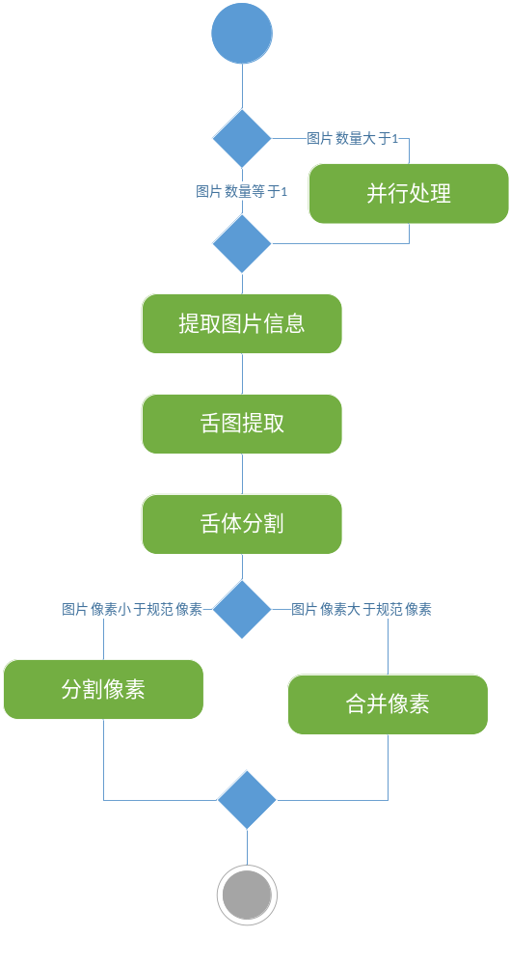
查看模型性能
系统管理员通过点击系统界面上的不同按钮来确定查看机器学习模块的不同性能参数。
当选择查看模型的训练速度时，模型训练将以系统管理员设定或系统预设的误差要求作为测试参数来判断其训练速度。随着训练的不断进行，模型不断优化迭代，误差不断减小，当达到或小于误差要求时记录此时的迭代代数，将其作为模型的训练速度的参考标准，但是如果在我们所限制的迭代代数下，无法达到要求的误差，那么系统将会返回系统管理员一个消息，提醒其在限制的迭代代数下，无法达到误差要求，但是其可以通过修改误差要求来尝试得到模型训练的速度的参考标准。
查看模型对测试集进行分类的性能时，系统管理员应先选择测试数据集，并将数据集输入预处理模块，对测试集中带标记的图片进行数据预处理得到规范统一图片格式的数据集合。
将处理好了的图片输入模型，模型对输入的片进行分类。
分类结果与图片的标记进行比对，如果相同则分类正确，如果出现差异的则分类错误。记录整个集合的准确度作为测试集的分类准确率，同时对整个分类过程计时，整个分类过程所用的时间作为测试集的分类耗时。
最后结果保存在模型使用的类中。当系统管理员需要查看时和通过点击界面上的按钮查看训练集准确度和训练级分类耗时。
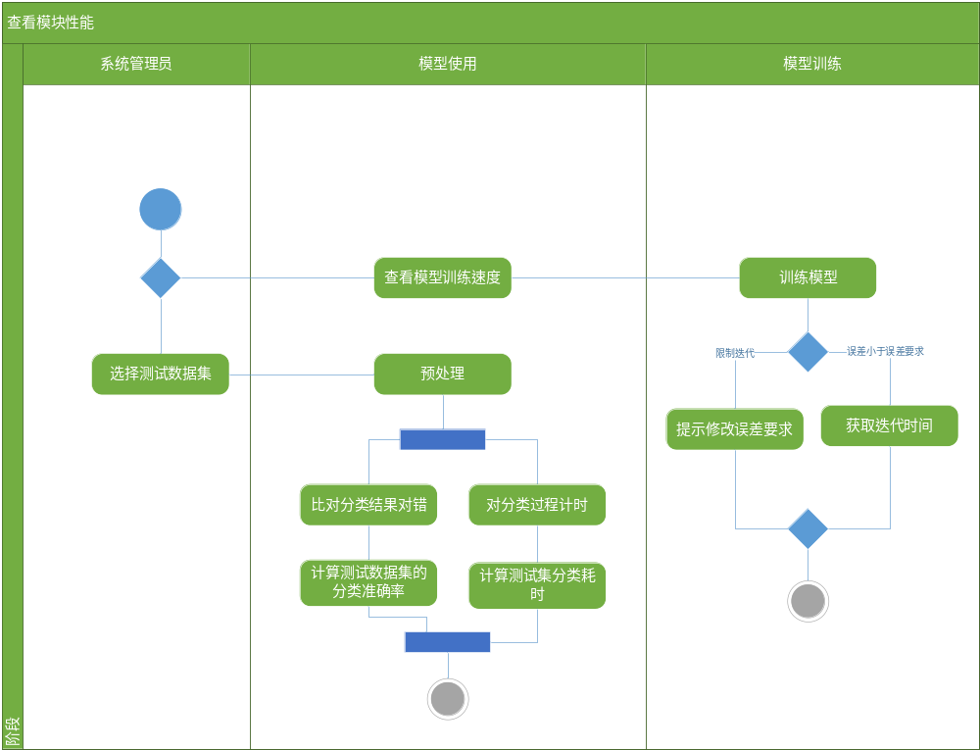

3.4.3数据集上传顺序图
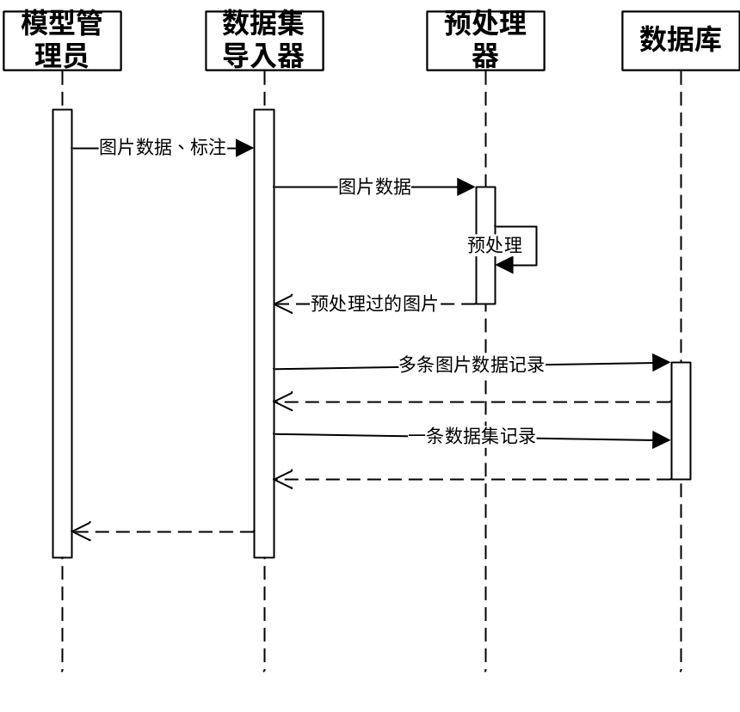
3.4.4 模型训练顺序图
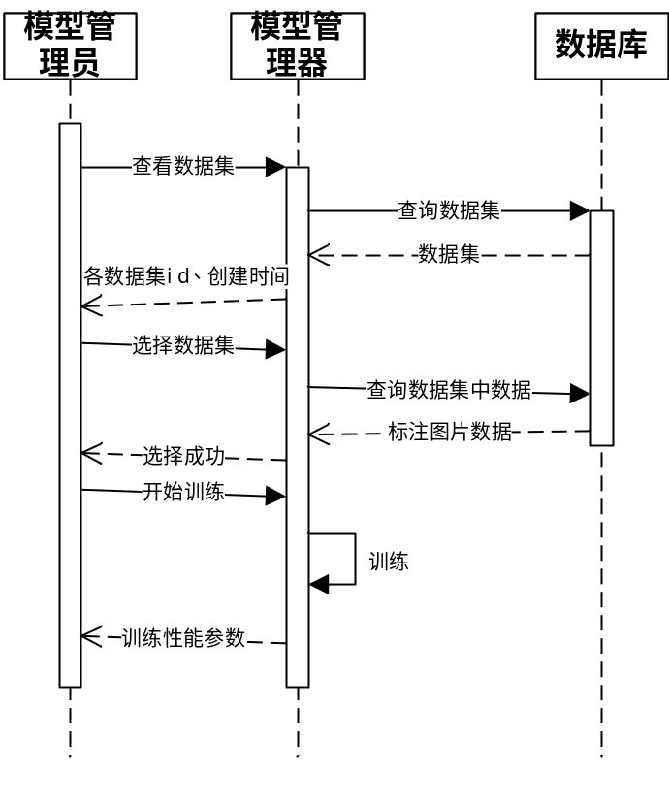

3.4.5 模型推理顺序图
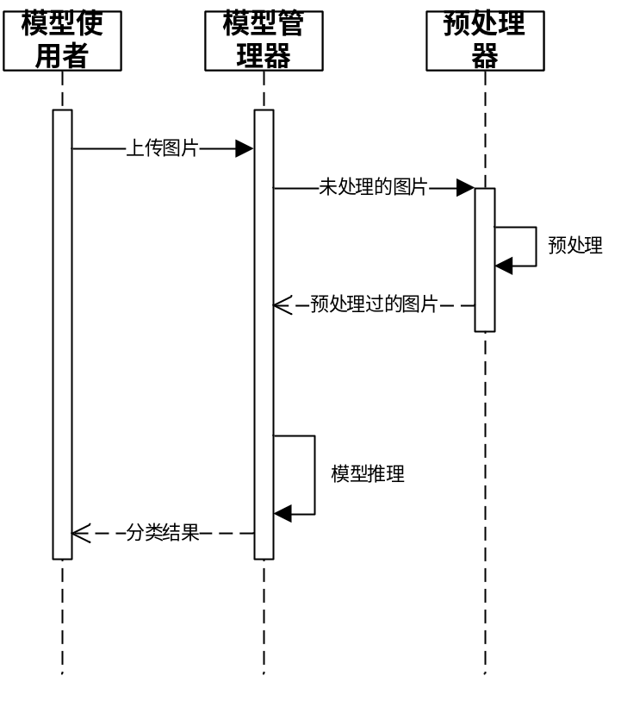

4．数据库设计
用户个人信息表
字段名 | 类型 | 说明 | 属性
user_id | int | 用户id | PK, NOT NULL, IDENTITY
user_name | Varchar(32) | 账号 | NOT NULL
user_password | Varchar(32) | 密码 | NOT NULL
user_email | Varchar(32) | 邮件地址
user_phone | int | 电话号码 | NOT NULL
user_status | Tinyint | 登录状态 | NOT NULL
user_age | int | 年龄 | NOT NULL
user_gender | Tinyint | 性别 | NOT NULL
user_background | Varchar(500) | 既往病史

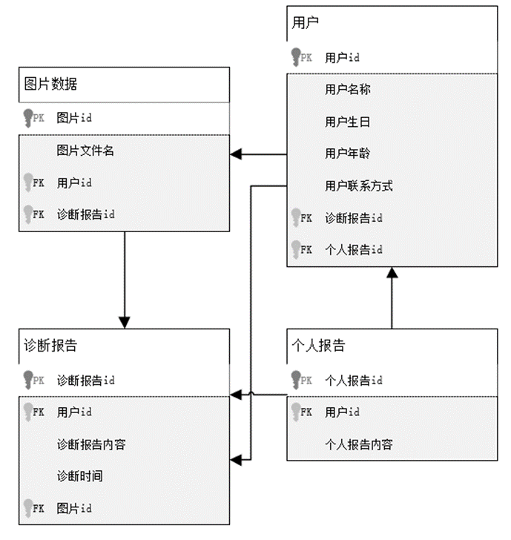
图片数据
字段 | 类型 | 说明 | 属性
图片id | Int | 用于唯一标识图片 | PK NOT NULL IDENTITY
图片文件名 | Varchar（20） | 图片存储路径，用于访问图片数据 | NOT NULL
用户id | Int | 用于唯一标识一个用户 | FK，NOT NULL
诊断报告id | Int | 用于唯一标识一个该图片对应的诊断报告 | FK，NOT NULL

用户
字段 | 类型 | 说明 | 属性
用户id | Int | 用于唯一标识一个用户 | PK，NOT NULL，IDENTITY
用户名称 | Varchar（20） | 说明用户的姓名 | NOT NULL
用户生日 | Varchar（20） | 说明用户的生日 | NOT NULL
用户年龄 | Int | 说明用户的年龄 | NOT NULL
用户联系方式 | Int | 说明用户的联系方式 | NOT NULL
诊断报告id | Int | 用于唯一标识一个诊断报告 | FK，NOT NULL，IDENTITY
个人报告id | Int | 用于唯一标识一个个人报告 | FK，NOT NULL，IDENTITY

诊断报告
字段 | 类型 | 说明 | 属性
诊断报告id | Int | 用于唯一标识一个诊断报告 | PK，NOT NULL，IDENTITY
用户id | Int | 用于唯一标识一个用户
诊断报告内容 | Varchar（100000） | 记录诊断报告
诊断时间 | Varchar（20） | 记录诊断时间
图片id | Int | 唯一标识一个诊断报告对应的图片 | FK，NOT NULL，IDENTITY

个人报告
字段 | 类型 | 说明 | 属性
个人报告id | Int | 用于唯一标识一个个人报告 | PK，NOT NULL，IDENTITY
用户id | Int | 用于唯一标识一个该个人报告对应的用户 | FK，NOT NULL，IDENTITY
个人报告内容 | Varchar（500000） | 记录个人报告

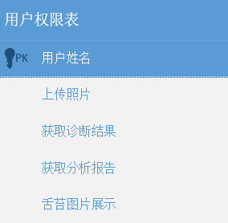
字段 | 类型 | 说明 | 属性
用户姓名 | Varchar(20) | 用于唯一标识用户 | PK NOT NULL IDENTITY
上传图片 | bool | 标注用户是否拥有上传图片的权限 | NOT NULL
获取诊断结果 | bool | 标注用户是否拥有获取诊断结果的权限 | NOT NULL
获取分析报告 | bool | 标注用户是否拥有获取分析报告的权限 | NOT NULL
舌苔图片展示 | bool | 标注用户是否拥有舌苔图片展示的权限 | NOT NULL
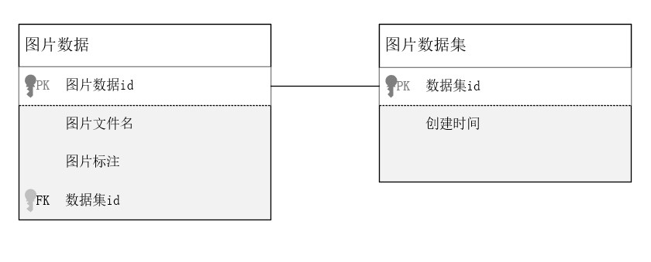
字段 | 类型 | 说明 | 属性
图片id | int | 用于唯一标识图片 | PK NOT NULL IDENTITY
图片文件名 | Varchar(20) | 图片存储路径，用于访问图片数据 | NOT NULL
舌色 | int | 标注属性 | NOT NULL
苔色 | int | 标注属性 | NOT NULL
舌态 | int | 标注属性 | NOT NULL
舌型 | int | 标注属性 | NOT NULL
数据集id | int | 用于标识数据所属数据集 | FK NOT NULL

字段 | 类型 | 说明 | 属性
数据集id | int | 用于唯一标识一个数据集 | PK NOT NULL IDENTITY
创建时间 | date | 表示数据集的创建时间
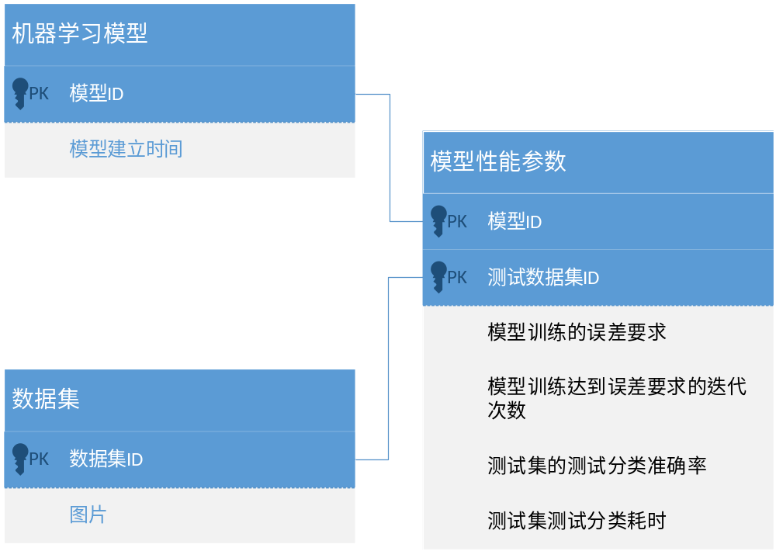
模型性能属性组
实体名 | 主键 | 属性 | 外键
模型性能参数 | 模块ID，测试数据集ID | 模块ID，测试数据集ID，模型训练的误差要求，模型训练达到误差要求的迭代次数，测试集的测试分类准确率，测试集测试分类耗时 | 无
机器学习模型 | 模型ID | 模型ID，模型建立时间 | 模型ID
数据集 | 数据集ID | 数据集ID，图片 | 数据集ID

模型性能参数记录由模型ID和测试数据集ID两个属性构成的属性组唯一标识。其他属性说明模块性能。机器学习模型实体记录由模型ID唯一标识，数据集实体记录由数据集ID唯一标识，同时，模型ID与数据集ID作为两个记录的外键与模型性能参数记录存在关系。

